BONITAČNÍ KATALOG

Bonitace německých ovčáků

19.11.2022

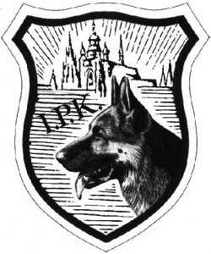

rozhodčí: Ing. K. Strouhal

http://www.zkobrevnov.estranky.cz/

První bonitace psi
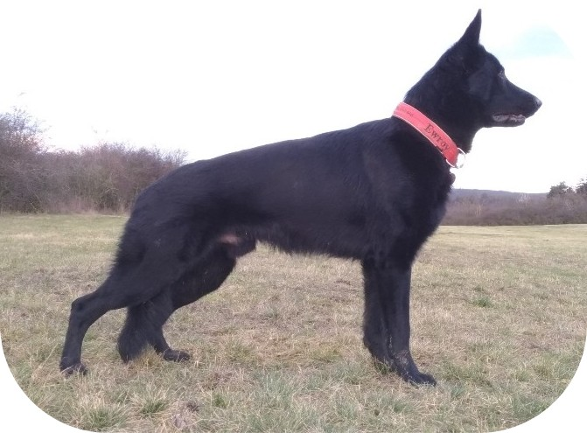

1. Ewroy Fénixův měsíc 5Y1/P 1.tř. N
*10.9.2019 118960/19, 981020000677832
o: Egon Milargo
m: Centawa Fénixův měsíc
RTG DKK: A, DLK O/O, SA O, DM N/N, EPI neg.
VD1, DNA grp.
zkoušky: ZVV 2, FPr 3, BH-VT

Chovatel: Marcela Wendlová

Majitel: Markéta Soukupová,

Hrabákova 1970/3, 148 00 Praha 4

2. Zoro Jit – Mir 5JX1/P 1.tř. N
*1.2.2021, 125490/21, 981020000775218
o: Farin Framoto
m: Warra ze Šumavské stráže
RTG DKK: O/O, DLK 1/1, VD4
zkoušky: ZVV 1, BH - VT

Chovatel: Miroslav Schober

Majitel: Miroslav Schober

Kuchařík 9, 252 26 Roblín

Doživotní bonitace psi

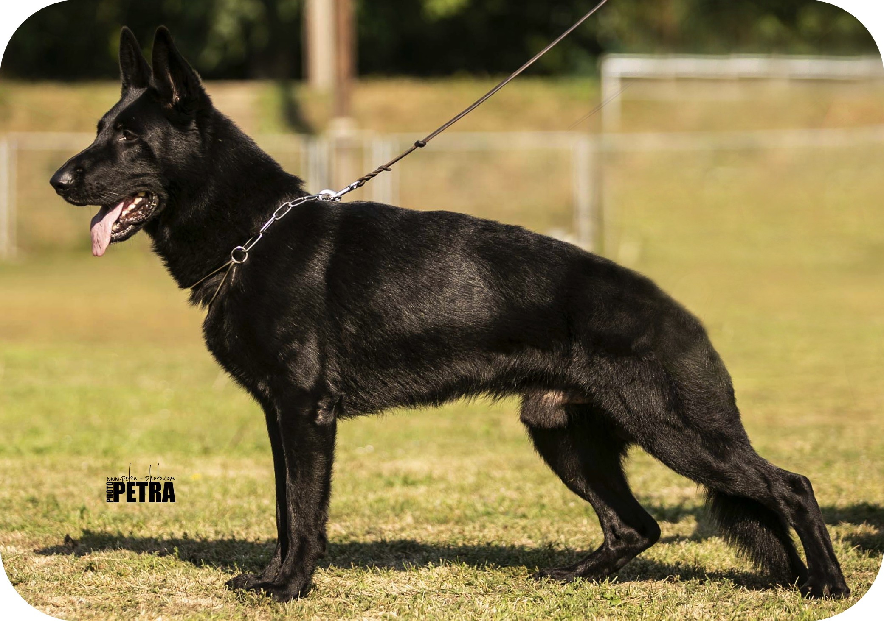
3. Carro od Police ČR 5CY1/P 1.tř. D
*17.3.2016, 102646/16/20, 74062
o: Cyrus Akpytora
m: Anka Siban
RTG DKK: A , DLK O/O, DM- N/N VD DNA SV
zkoušky: IGP 3, BH

Chovatel: MV – Policejní prezidium ČR

Majitel: MV – Policejní prezidium ČR

Strojnická 27, 170 89 Praha 7



4. Baxter Villi Virta 7U1/P 2.tř. D
*8.8.2017, 109006/17/20, 94100024669087
o: Cherokee ze Stříbrného kamene
m: Gotika Aritar Bastet
RTG DKK: O/O, DLK: O/O, SA O, DM-N/N,
VD, DNA gpr.
zkoušky: IGP 3, BH

Chovatel: Bc. Michaela Novotná

Majitel: Petra Šimková, Podkrušnohorská 741/10,

435 11 Lom

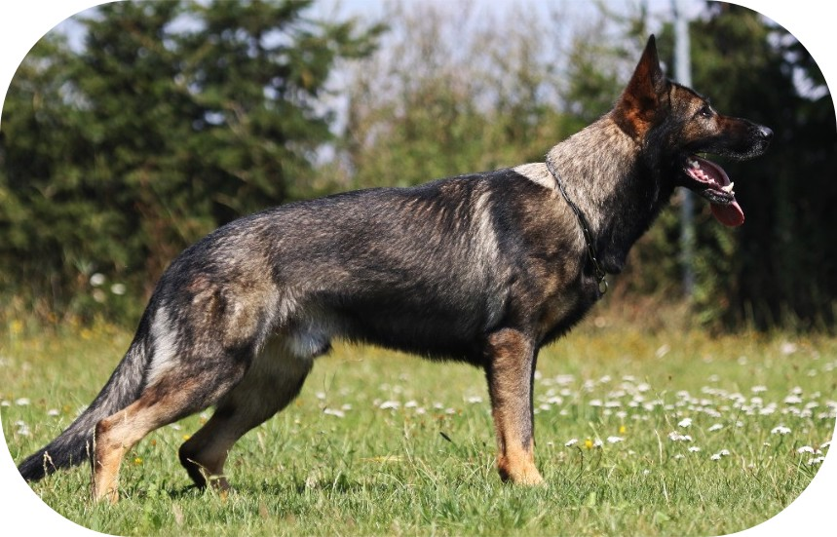

5. Virus vom Haus Pixner 5CV1/P 1.tř. D
*21.12.2016, 112816/18/20, 981189900076804
o: Pike del Lupo Nero
m: Maika vom Haus Pixner
RTG DKK: O/O, DLK: O/O, DM-N/N, VD, DNA: gpr
zkoušky: IGP2, BH - VT

Chovatel: Rudolf Pixner

Majitel: Radek Mojžíš, K. H. Borovského 448

289 03 Městec Králové

6. Wankel Vikar 7CY1/P 2.tř. D
*3.9.2015, 100626/15/20, 956000004435675
o: Jaro Ja - He
m: Darkness Vikar
RTG DKK: O/O, DLK: O/O, SA O, D, DNA: SV gpr.
zkoušky: IGP 3, ZVV 1, IFH 1, BH

Chovatel: Vít Glisník

Majitel: Alena Žitná, Obědovice 118

503 51 Obědovice

První bonitace feny

7. Bessi Demi Moravia 5CY1/P 1.tř. N
*20.10.2019, 119363/19, 203098100519097
o: Chris z Hané
m: Regie z Cagova ráje
RTG DKK: O/O, DLK O/O, SA O, D, DNA
zkoušky: ZVV 1, BH-VT

Chovatel: Jitka Burianová

Majitel: Alena Živná, Obědovice 118

503 51 Obědovice

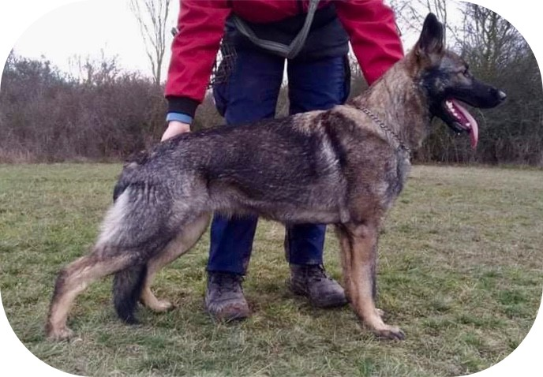
8. Erwet Fénixův měsíc 5V1/P 1.tř. N
*10.9.2019 118963/19, 88105, 981020000677830
o: Egon Milargo
m: Centawa Fénixův měsíc
RTG DKK: A, DLK O/O, SA O, LTV O, DM N/N,
VD 1, DNA gpr.
zkoušky: ZVV 1, IGP 1, ZPS 1, IFH-V, FPr 1,2,3, ZM, ZMT,
BH-VT

Chovatel: Marcela Wendlová

Majitel: Marcela Wendlová

Tělovýchovná 5, 155 00 Praha 5

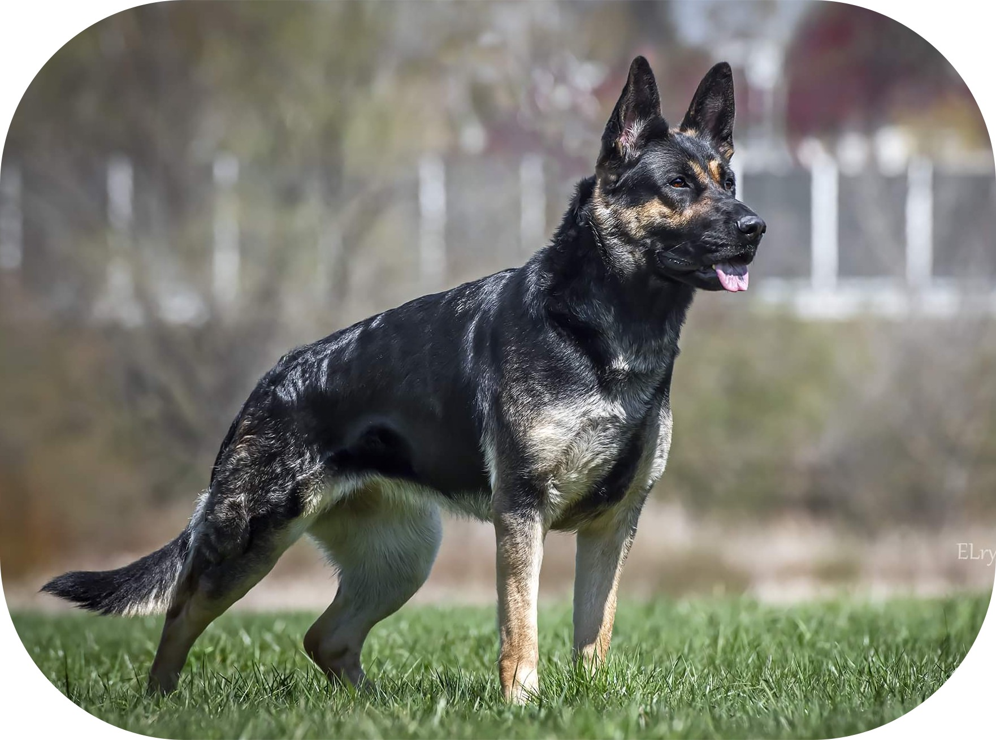

9. I am Legend Gray Fenris 5CX1/P 1.tř. N
*11.1.2020, 122275/20, 934000011194123
o: Estrellest I am Philipp Morris
m: Cruella Katrei
RTG DKK: O/O, DLK O/O, DM N/N, VD,
zkoušky: ZVV 1, FPr 1, BH

Chovatel: Sanna Attola

Majitel: Kateřina Linhartová, Kukelská 903

198 00 Praha 9

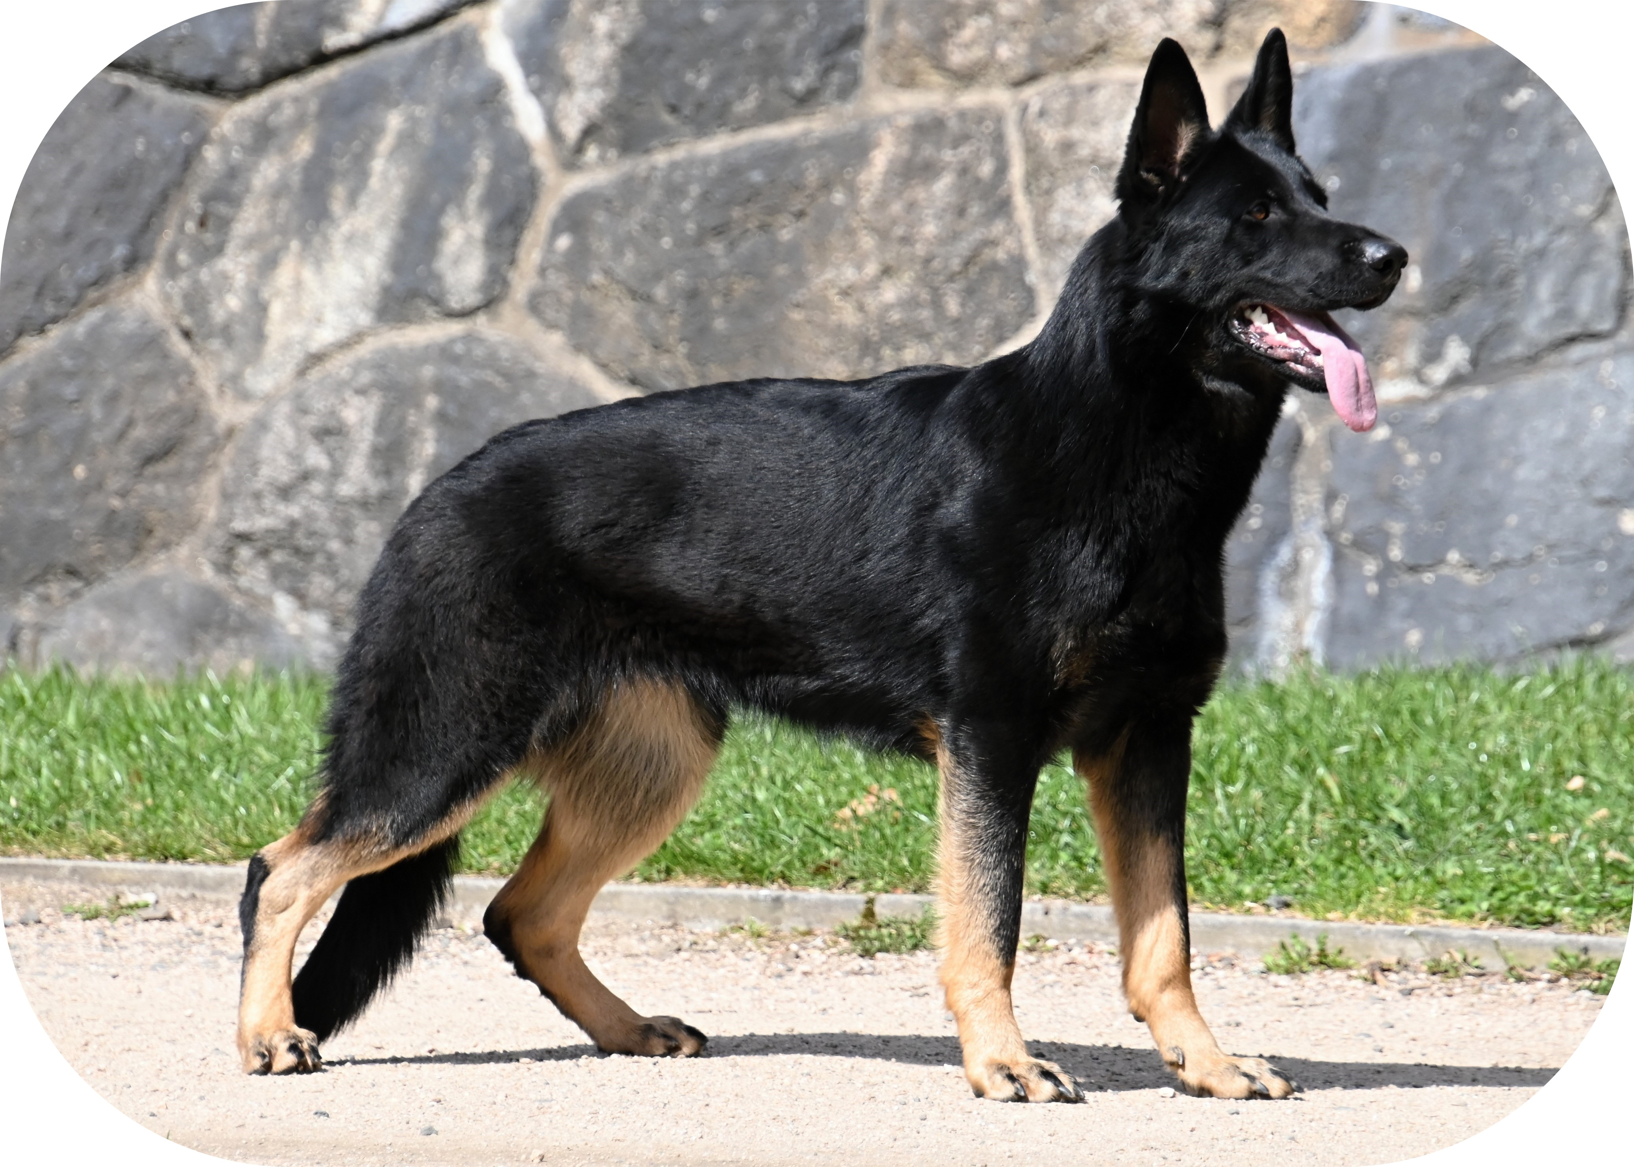

10. Orssy z Kralické tiskárny 5X1/P 1.tř. N
*13.12.2020, 124964/20 54300
o: Cassius z Kralické tiskárny
m: Chen z Danaru
RTG DKK: A, DLK O/O, DM N/N, VD,
zkoušky: ZVV 1, ZM, BH - VT

Chovatel: Adolf Jašek

Majitel: Lenka Nováková, Mladé buky 52,

542 23 Mladé Buky

Doživotní bonitace feny
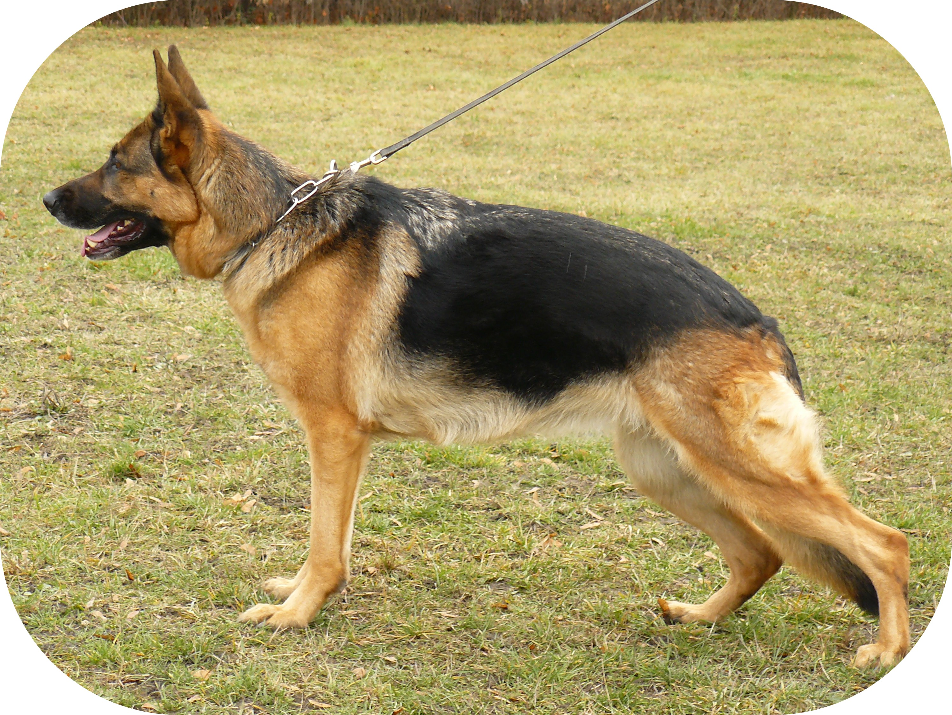

12. Blondie z Břínkovského podlesí 7X1/P 2.tř. D
*12.1.2017, 106167/17/21, 93764
o: Danto Clark
m: Kara z Prackovického chovu
RTG DKK: A, DLK O/O, VD, DNA: CZ
zkoušky: ZVV 1,

Chovatel: Ing. Ivo Chládek

Majitel: Ivana Horáková, Karla Pazdery 193,

273 51 Kyšice

11. Rozinka Rivie 5V1/P 1.tř. D
*3.10.2017, 109302/17/21, 95600000504514
o: Draco Malfoy Leryka
m: Haga Mój Kaprys
RTG DKK: O/O, DLK O/O, SA O, DM N/N, VD, DNA: SV
zkoušky: IGP 1, BH - VT

Chovatel: Markéta Štochlová

Majitel: Markéta Štochlová, Jivina 84,

267 62 Komárov

